Схема границ
Рыбоводного участка
Озеро Старица (вблизи о. Сотниковский)
Ханты-Мансийский район
Площадь – 31 га

 | Географические координаты точек
 | С.Ш. |  |  | В.Д.
 | град. | мин. | сек. | град. | мин. | сек.
1 | 60 | 21 | 16 | 69 | 53 | 8
2 | 60 | 21 | 20 | 69 | 54 | 54
3 | 60 | 20 | 48 | 69 | 55 | 57

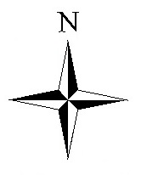
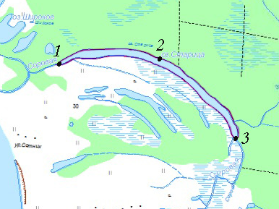

Условные обозначения:
Граница рыбоводного участка

Текстовое описание:
Границы рыбоводного участка включают в себя всю акваторию озера Старица, точки 1, 2, 3 соединены по береговой линии.

